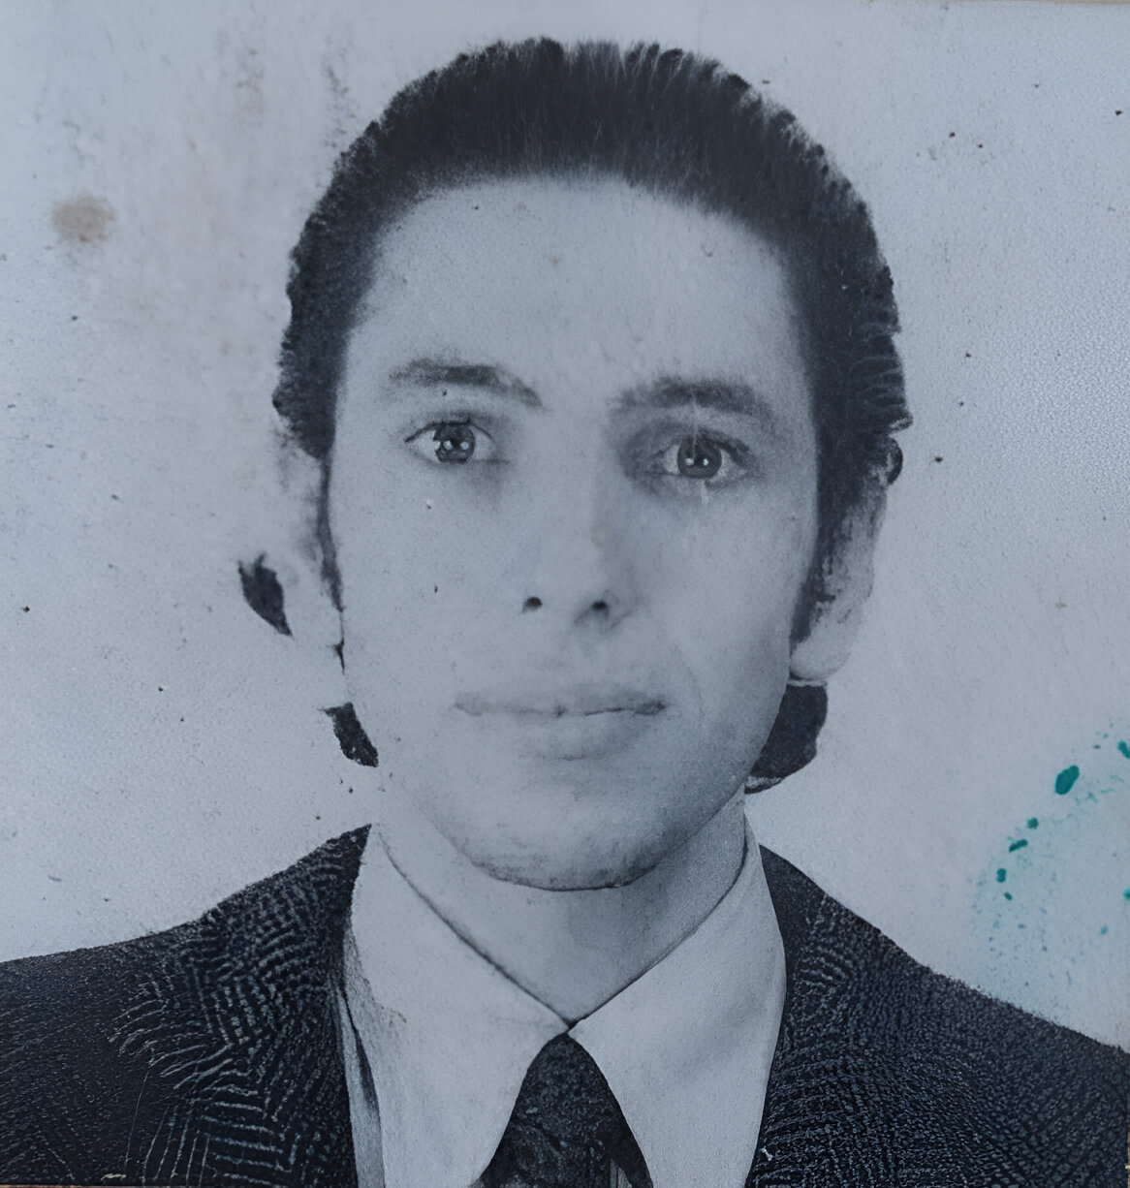

GUILLERMO ANTONIO LARA PÉREZ
Guillermo Antonio Lara Pérez nació el 22 de noviembre de 1949 en la ciudad de Buenos Aires. Fue hijo único y vivió junto a sus padres Germán Lara y Paz Pérez en la calle 58 número 1167 entre 18 y 19, denominado en aquella época como Barrio Sur.
Realizó la escuela primaria en la Escuela Graduada Joaquín V. González y el secundario en el Colegio Nacional Rafael Hernández de la UNLP.
Hincha y Socio de Gimnasia desde chico, ya en 1962 a los 13 años era socio Cadete Mayor. Entre las muchas actividades que realizaba, su interés estuvo centrado en la práctica del deporte fundacional de nuestra Institución que fue la Esgrima.
Además jugó ajedrez, al GO chino con su padre, tomó clases de guitarra y danzas folclóricas, también realizó curso de inglés y del secretariado administrativo recibiéndose en la otrora famosa Academia Pitman.
Con el tiempo su pasión se volcó a la fotografía, lo que le permitió ingresar a trabajar como fotógrafo en la Policía de la Provincia de Buenos Aires en enero de 1969, año que sería muy importante en su vida, pues inició la carrera de Sociología en la Universidad de Buenos Aires y dio comienzo a su militancia en el Partido Comunista Marxista Leninista (PCML), donde fue conocido con el apodo de “Gaucho”. Pero principalmente porque se casó en febrero con María Irene Gavaldá Gordo (oriunda de Ranelagh), y también porque nació su primera hija, llamada Verónica, en el mes de junio.
En agosto del año 1970 nació Germán Gabriel, su segundo hijo.
A mediados de 1971 se separó de su esposa María Irene y tiempo después formó pareja con Susana, otra compañera del PCML.
En 1973 comenzó a cursar la carrera de Sociología en la Facultad de Humanidades de la UNLP.
Debido a la complicada situación política del país, Guillermo pasó a la clandestinidad a mediados de 1975.
Con Susana tuvo su tercer hijo, al que llamó Miguel, nacido a finales de marzo de 1976. El bebé debió ser inscrito con documentación falsa, Guillermo apenas lo pudo conocer.
El 1 de mayo de 1976 fue secuestrado en un departamento en la entonces calle Canning y Av. Santa Fe, de la Capital Federal.
Estuvo varios días desaparecido hasta que el 13 de mayo de 1976 un integrante de la Policía de la Provincia Buenos Aires le comunicó a la familia donde estaba su cuerpo, que fue encontrado en el Bosque de Hudson, Berazategui, a unas 15 cuadras del Camino General Belgrano. Su cuerpo tenía signos de tortura, estaba completamente deshidratado y tenía varios impactos de bala, ademas debajo suyo se encontraron explosivos.
En la primera edición de la revista El Comunista del PCML de febrero 1977 dan cuenta de su asesinato.
Susana, la compañera de Guillermo, escapó a Brasil donde solicitó por medio del ACNUR asilo político en Suecia para ella y su hijo, quienes viven allí desde 1979.
El 8 de noviembre de 2023 Guillermo fue homenajeado junto a otros 100 estudiantes, docentes y no docentes detenidos/desaparecidos pertenecientes al Colegio Nacional “Rafael Hernández” de La Plata.
GUILLERMO ANTONIO LARA PEREZ….
¡¡¡EN GIMNASIA!!! ¡¡¡PRESENTE SIEMPRE!!!

EJE PERSONAL

x) Datos personales: Nombres y apellidos (importante chequearlos, tomar nota si la persona también tenía apellido de casado/a). Fecha y lugar de nacimiento. Descripción de su familia (padres, hermanos, pareja, hijos). ¿Dónde vivía?.

Fuente: Parque de la Memoria

Lara Perez, Guillermo Antonio

1976
Estado Detenido/a desaparecido/a

Fecha de secuestro 07/05/1976
Lugar de secuestro asesinado 13/05/76 CAPITAL FEDERAL
datos personales
Nombre Guillermo Antonio Lara Perez
APODO NOMBRE DE MILITANCIA (GAUCHO) https://www.argentina.gob.ar/sites/default/files/4._anexo_iii_ndice_de_apodos-investigacion_ruvte-ilid.pdf PAGINA 56
Edad 26
Sexo Masculino
Fecha de nacimiento 22/11/1949
Militancia Partido Comunista Marxista Leninista (PCML) +
Víctimas simultáneas No hay información.
Víctimas relacionadas Gavalda, Maria Irene (ex esposa)
http://basededatos.parquedelamemoria.org.ar/registros/5439/

EN RUVTE LISTADO ANEXO 1 DE L A Z……..ID 6699

https://www.argentina.gob.ar/sites/default/files/2._anexo_i_listado_de_v_ctimas_de_desap_forzada_y_asesinato_l_-_z-investigacion_ruvte-ilid.pdf

x) ¿Dónde y cuándo hizo el colegio primario y el secundario?. ¿Fue a la Universidad? (aunque se haya anotado y no cursado, nos interesa saber si lo hizo, tomen nota de eso)

x) ¿Trabajó?, ¿en qué lugares?.
Guillermo era fotógrafo de la Policía de la Provincia de Buenos Aires.
Fuente: Desaparecidos.org
http://www.desaparecidos.org/arg/victimas/l/larag/index.html

x) ¿Cuáles eran sus hobbies e intereses?: música, literatura, deportes.

x) ¿Cómo era personalmente? (su carácter, forma de ser)

EJE GIMNASIA

x) ¿Cuál es la relación con el Club, cuándo comienza?, ¿era socio/a, hincha, deportista, empleado/a?

x) ¿Hay alguna anécdota referida al Club?

EJE POLÍTICA

x) ¿Tuvo participación política?, ¿militaba en algún partido?, si es así, ¿cuál fue su recorrido político? (que sea lo más completo posible, todos los datos sirven)

Militaba en el Partido Comunista Marxista Leninista.
Fuente: Desaparecidos.org
“Como mencionamos, 1975 fue un año de inflexión en cuanto al accionar de las
fuerzas represivas. En Junio de ese año se registran una serie de detenciones, que involucran a
parte de la Directiva del PCML, además de dejar al descubierto parte de la operatoria en la
ciudad de La Plata. En los primeros meses del año 76, cuando se incrementa la vigilancia en
todo el país, son detenidos en procedimientos independientes entre sí, Guillermo Lara y
Carlos “Coco” Giglio. El primero había sido miembro de la Policía de Buenos Aires,
descubierto en el marco de los operativos del año 75.”

“Por otro lado, en Mar del Plata ya se encontraba un grupo de militantes, lo que
supone un esfuerzo importante, dado la multiplicidad de tareas que realizaban. En el primer
número de El Comunista, no se menciona el secuestro de Pita, lo cual es extraño dada la
importancia del hecho, aun cuando no se quisiera difundir esto públicamente. Si menciona el
asesinato de tres militantes, Miguel Ángel Arra, Guillermo Lara y Guillermo Bruno Díaz.
Hace además una lectura de la situación política, de la debilidad de la resistencia, resaltando
la “...lucha contra dos líneas oportunistas, una de capitulación frente al fascismo y de
permanente traición a la clase obrera y al pueblo, encabezada por el Partido Comunista
Argentino y seguido de cerca por el P.C.R., P.S.T., V.C., (...) y la otra la política trotskista de
puertas cerradas y de ninguna alianza”, abogando por la unidad con las otras organizaciones
armadas a través del FRAP.29”

Fuente: https://fh.mdp.edu.ar/encuentros/index.php/jsoc/jsoc2019/paper/viewFile/5356/1416

Por último, el PCML edita desde su fundación en 1971 folletos y panfletos, pero recién en febrero de 1977 publica un periódico de un centenar de ejemplares por número. Los cuatro números aparecidos de El Comunista constan de doce páginas mimeografiadas y, al igual que su partido, tienen carácter clandestino. La mayoría de sus artículos provienen de los hermanos Oscar y José Ríos, los principales dirigentes del PCML. El periódico y el partido son interrumpidos abruptamente a fines de 1977, cuando secuestran y desaparecen a la mayoría de los integrantes del PCML.

Fuente: https://www.memoria.fahce.unlp.edu.ar/art_revistas/pr.11872/pr.11872.pdf

NO SE PUDO UBICAR EL EJEMPLAR 1 DE EL COMUNISTA DE FEBRERO 1977 DONDE INFORMAN DEL ASESINATO DE 3 MILITANTES ENTRE ELLOS EL DE GUILLERMO ANTONIO LARA LOPEZ.

x) Escribir todo lo que se sepa sobre la desaparición y/o asesinato. Circunstancias, lugar del hecho, si estaba con otras personas (anotar nombres), si pasó por centros clandestinos (tomar nota de todos lo lugares por los que pasó)

Fue secuestrado en las calles Canning y Santa Fe en Capital Federal. El policía Amilcar Lara le comunicó a la familia de Guillermo donde estaba su cuerpo. Lo encontraron en el bosque de Berazategui, a 15 cuadras del camino General Belgrano. El cuerpo tenía signos de tortura en las manos y una herida de bala. Bajo el cuerpo se encontraron explosivos.

Fuente: Desaparecidos.org

en memoriapalermo.org.ar figura como desaparecido el 01/05/1976

http://www.memoriapalermo.org.ar/listado-palermo.php

x) ¿Encontraron sus restos?, ¿cuándo?
Si.

x) ¿Hubo o hay juicios en la actualidad por su causa?

x) ¿Hubo homenajes en su nombre? (importante destacar si algún espacio, calle, sitio, etc, lleva su nombre)

Guillermo era fotógrafo de la Policía de la Provincia de Buenos Aires. Militaba en el Partido Comunista Marxista Leninista.
Fue secuestrado en las calles Canning y Santa Fe en Capital Federal. El policía Amilcar Lara le comunicó a la familia de Guillermo donde estaba su cuerpo. Lo encontraron en el bosque de Berazategui, a 15 cuadras del camino General Belgrano. El cuerpo tenía signos de tortura en las manos y una herida de bala. Bajo el cuerpo se encontraron explosivos.
Fuente: Desaparecidos.org
